« Ce [sont](http://www.dicocitations.com/citation.php?mot=sont) [les](http://www.dicocitations.com/citation.php?mot=les) [travaux](http://www.dicocitations.com/citation.php?mot=travaux) [des](http://www.dicocitations.com/citation.php?mot=des) [astronomes](http://www.dicocitations.com/citation.php?mot=astronomes) [qui](http://www.dicocitations.com/citation.php?mot=qui) [nous](http://www.dicocitations.com/citation.php?mot=nous) [donnent](http://www.dicocitations.com/citation.php?mot=donnent) [des](http://www.dicocitations.com/citation.php?mot=des) [yeux](http://www.dicocitations.com/citation.php?mot=yeux), et [nous](http://www.dicocitations.com/citation.php?mot=nous) [dévoilent](http://www.dicocitations.com/citation.php?mot=devoilent) la [prodigieuse](http://www.dicocitations.com/citation.php?mot=prodigieuse) [magnificence](http://www.dicocitations.com/citation.php?mot=magnificence) de ce [monde](http://www.dicocitations.com/citation.php?mot=monde) [presque](http://www.dicocitations.com/citation.php?mot=presque) [uniquement](http://www.dicocitations.com/citation.php?mot=uniquement) [habité](http://www.dicocitations.com/citation.php?mot=habite) [par](http://www.dicocitations.com/citation.php?mot=par) [des](http://www.dicocitations.com/citation.php?mot=des) [aveugles](http://www.dicocitations.com/citation.php?mot=aveugles) ... »

## Citation de FONTENELLE, Eloge de Cassini, extraite de l'article "astronome" du dictionnaire de français Littré,

**Thème n°2 :**

**Les Cassini, une épopée cartographique,**

**la construction de l’observatoire de Paris**

**et l’étude de l’inclinaison de l’axe de la Terre**

(HG / math ; Mmes **Marcastel** et Boyer)

**- H G : Comment les Cassini ont-ils donné un nouveau visage à la France?**

             la famille de Cassini, l'académie des Sciences et l'observatoire de Paris (carte de France corrigée par ordre du Roy sur les observations de Messieurs de l'Académie des sciences par le cartographe Philippe de la Hire et l'astronome Jean Dominique de Cassini)

             la première carte exacte de la France (par triangulation, 180 feuilles au 1: 86 400 par César François Cassini) "description géométrique de la France" 1744

- **Complément** : Math- Histoire-Géographie : **description de la méthode de triangulation**

**- Math : Cassini et l’étude de la Méridienne de l’observatoire de Paris pour déterminer les variations d’inclinaison de l’axe de rotation de la Terre .**

# Le Dessous des Cartes Les cartes de Cassini une épopée cartographique.

# <http://www.youtube.com/watch?v=TJRfa4K0OOI>

1. **La fondation de l’Académie royale des sciences :**

**Les membres de l’Académie des sciences** :

Quel est ce bâtiment ?

http://www.histoire-image.org/pleincadre/img/p.gif

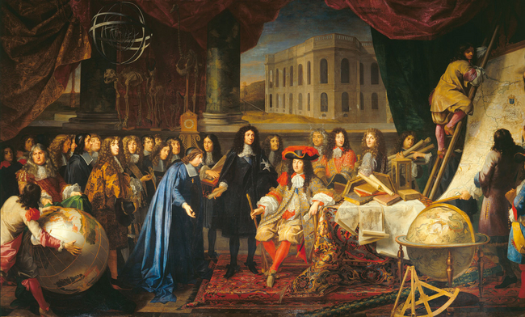

3

7

4

2

5

6

8

1

<http://www.histoire-image.org/pleincadre/index.php?i=1302>

Titre : Colbert présente à Louis XIV les membres de l'Académie Royale des Sciences crée en 1667.  
Auteur : [Henri TESTELIN (1616-1695)](http://www.histoire-image.org/site/rech/resultat.php?auteur_id=956)  
Dimensions : Hauteur 348 cm - Largeur 590 cm  
Technique et autres indications : Huile sur toile  
Lieu de Conservation : [Musée national du Château de Versailles](http://www.histoire-image.org/site/rech/resultat.php?musee=Mus%C3%A9e+national+du+Ch%C3%A2teau+de+Versailles)

**A quelle date l’Académie des sciences est-elle fondée ?**

**Par qui est-elle fondée ?**

[**http://expositions.obspm.fr/cassini/index.php**](http://expositions.obspm.fr/cassini/index.php)

**Allez plus loin : quel est le contexte en France et en Europe ?**

**Allez plus loin : rédigez une notice biographique permettant de mesurer l’importance de Colbert pour le royaume de France**

**En quoi cette fondation est-elle révélatrice de la tendance de centralisation du pouvoir sous Louis XIV ?**

**Que nous présente la peinture d’Henri Testelin ?**

**Quels sont-ils ? Retrouvez le nom des personnages désignés sur le tableau.**

**Que nous apprend la présence de scientifiques étrangers ?**

**Retrouvez et annotez sont les objets qui rappellent les activités scientifiques ?**

**Quels sont les objectifs de l’Académie ?**

1. **La méridienne de Paris :**

**Quelle est son tracé ? A quoi doit-elle servir ?**

**Allez plus loin, expliquez le lien entre monarchie absolue et centralisation.**

**Allez plus loin : présentez chacun des personnages présents lors de cette première réunion de l’Académie des sciences**

**Allez plus loin : présentez la construction de l’Observatoire de Paris.**

**Allez plus loin : rédigez une biographie du scientifique hollandais Christian Huygens. Qu’est-ce que le pendule de Huygens ?** [**http://expositions.obspm.fr/cassini/images/dossier_pedagogique/focus.pdf**](http://expositions.obspm.fr/cassini/images/dossier_pedagogique/focus.pdf)

1. **La famille des Cassini :** [**http://cassini.ehess.fr/cassini/fr/html/7_cassini.htm**](http://cassini.ehess.fr/cassini/fr/html/7_cassini.htm)

**Présenter la généalogie des Cassini et leurs principales œuvres dans un organigramme.**

**Quel est le rôle de Jean-Dominique Cassini ?**

**Quelle est la principale découverte que Cassini partage avec Römer ?**

**Présentez les travaux astronomiques de Cassini.**

**Quels sont les instruments qui permettent à Cassini d’effectuer ses recherches ? Présentez-les et expliquez ce qu’est l’histoptique.**

**Expliquez le rôle de la salle de la méridienne.**

**Quelle sont aujourd’hui les prolongements contemporains des recherches de Cassini I?**

1. **La première cartographie géométrique de la France :** [**http://expositions.obspm.fr/cassini/pages/travaux8.php**](http://expositions.obspm.fr/cassini/pages/travaux8.php)

**La triangulation :**

La triangulation consiste à obtenir par des visées les angles d’un triangle dont les sommets sont choisis pour leur visibilité (tour, sommet, clocher…). On enchaîne ensuite ce premier triangle à un autre qui a un côté en commun avec lui, en poursuivant la chaîne le long du méridien à mesurer. Il suffit de déterminer une base au départ, c’est-à-dire de mesurer au sol un côté du premier triangle, pour obtenir la longueur des côtés de tous les triangles.

**Expliquez simplement ce qu’est la triangulation?**

**A quoi sert-elle ? En quoi permet-elle la cartographie d’atteindre une certaine « maturité »?**

[**http://cassini.ehess.fr/cassini/fr/html/7_cassini.htm**](http://cassini.ehess.fr/cassini/fr/html/7_cassini.htm)

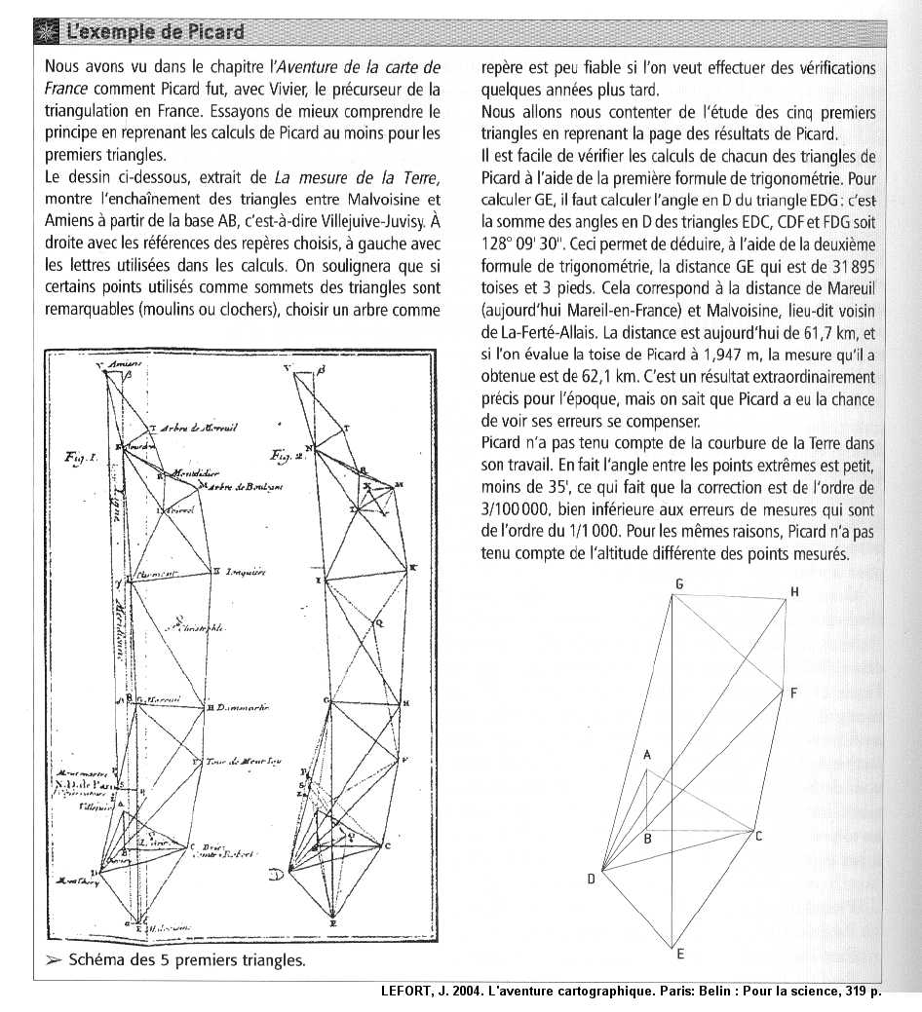

**Présentez chacune de ces cartes (titre, échelle, légende…) En quoi sont-elles tout à fait nouvelles ? Quelles en sont les objectifs, les avantages, les inconvénients ?**

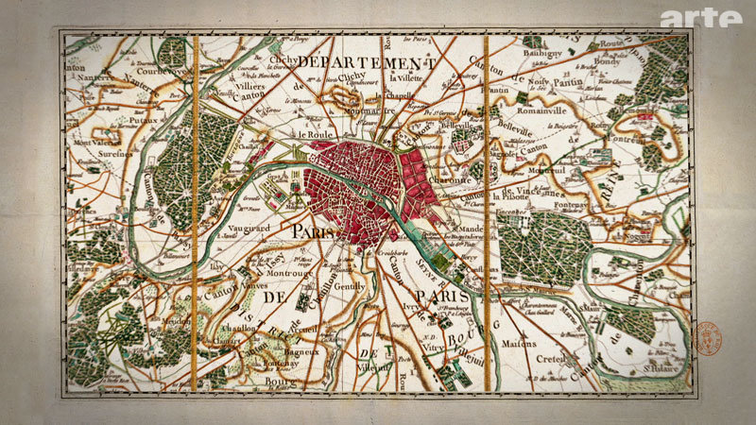

**Carte particulière des environs de Paris** 1678

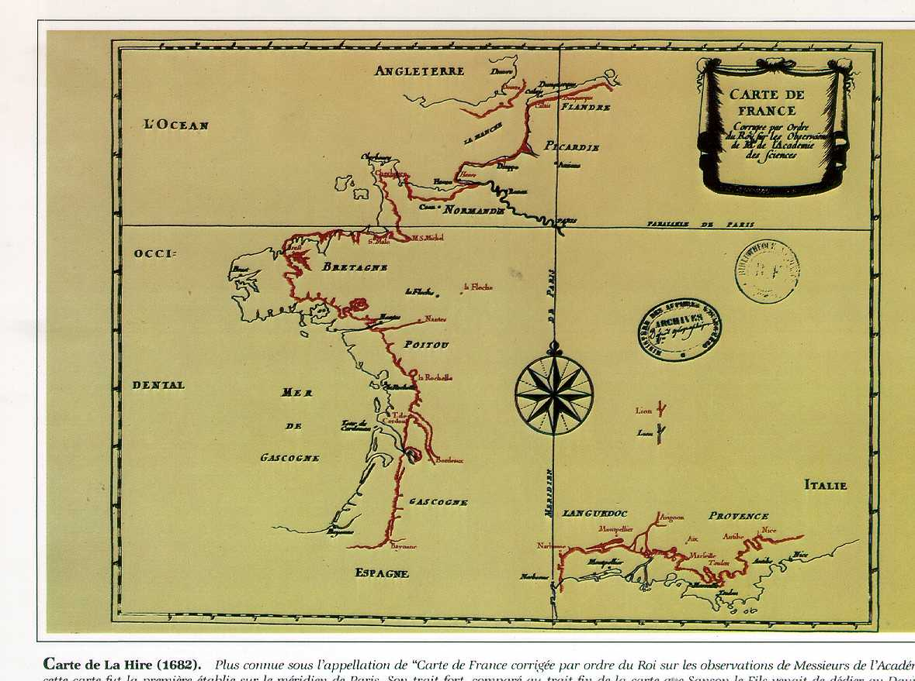

**Carte de Philippe de la Hire 1682**

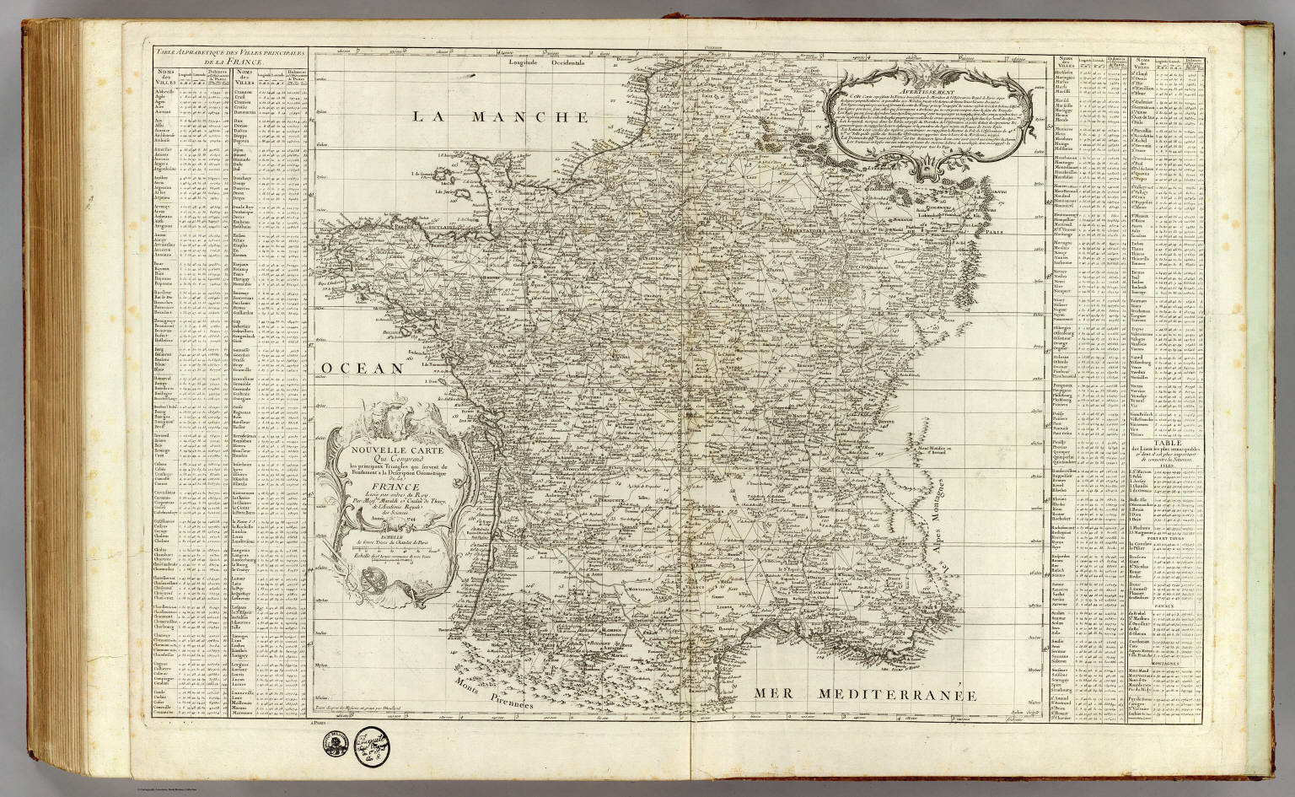

|  |  |  |
| --- | --- | --- |
| Première carte exacte de la France (par triangulation, 180 feuilles au 1: 86 400 par César François Cassini) "description géométrique de la France" 1744  **Des maths : LA TRIANGULATION DE PICARD**  **TD Irem issu du site (qu’il est fortement conseillé de parcourir) :** [**http://dutarte.perso.neuf.fr/instruments/Triangulation.htm**](http://dutarte.perso.neuf.fr/instruments/Triangulation.htm)  En 1668, ***l'abbé Picard*** met en œuvre une opération géodésique de grande envergure.  Selon son rapport à l'Académie, "*outre que par ce moyen on aurait une carte la plus exacte qui ait encore été faite, on en tirerait cet avantage de pouvoir* ***déterminer la grandeur de la terre***".  Picard se servit des principes de la ***triangulation*** :  Il construisit une ***chaîne de treize triangles*** (la figure ci-contre en montre cinq)en partant d'une ***base*** mesurée sur le terrain (une deuxième base permettra une vérification) et complétée par des ***mesures d'angles*** à partir de points visibles les uns des autres (tours, clochers, ...).  Ayant calculé la longueur totale d'un arc de méridien, il ne resta plus qu'à mesurer la latitude aux extrémités pour savoir de quelle fraction de méridien il s'agit.  Picard conçoit lui même ses instruments de mesure et, le premier, va utiliser une lunette munie d'un réticule.  Picard1  Vous avez ci-jointe, une copie extraite du rapport de Picard "Mesure de la Terre".  A partir du texte de Picard, répondre aux questions suivantes  1) Dans le triangle ABC, *Picard* mesure la "base" [AB] et les trois angles.  Soit H le pied de la hauteur issue de A.  Calculer AH (en *toises*).  2) En déduire la valeur de AC et comparer avec celle obtenue par Picard (il y a 6 *pieds* dans une *toise*).  3) Justifier l'affirmation finale de *Picard* : "*il a été facile de conclure la distance GE* ". Effectuer le calcul, en sachant que la *toise de Paris* est égale à 1,949 m.  G *Mareuil*  *Villejuif*  A  B  *Juvisy*  D *Montlhéry*  E *Malvoisine*  C *Brie Comte Robert* Tour de Mont Lay F  *Ligne Méridienne*  Picard2 | | |
|  |  |
|  | |

**Eléments de réponse**

1) D'après le texte, on a :

AB = 5663 toises, Â  54,076°,  95,115° et  30,808°.

Dans le triangle ABH, rectangle en H, on obtient :

**AH** = AB sin AH = 5663 sin(180° - 95,115)  **5640,4 *toises***.

2) Dans le triangle AHC, rectangle en H, on peut en déduire : AC = .

Ainsi AC  11 012,9 *toises*.

On retrouve donc bien les 11 012 *toises* 5 *pieds* obtenus par Picard, à un *pied* près.

3) Pour le calcul de GE, on procède de façon analogue dans le triangle DGE.

Les données sont : GD = 25 643 *toises*, DE = 8870,5 *toises* et GE = 128,158°.

Soit H le pied de la hauteur issue de G.

On a GH = GD sin(180 – 128,158), puis DH = DG cos(180 – 128,158).

Le théorème de ***Pythagore*** dans le triangle GHE, rectangle en H, donne alors   
GE  **31 895,5 *toises*** c’est à dire 31 895 *toises* et 3 *pieds*,

soit encore, GE  **62 164,33 m**.

5) Partie Mathématique : **Etude de la méridienne de l’observatoire de Paris, variation de l’axe de rotation de la Terre.**

1. Etudier à fond le site suivant <http://www.imcce.fr/host/meridienne/meridienne.php>

(Conseil: ouvrir les liens au fur et à mesure, dans l’ordre, de gauche à droite)

Puis répondre aux questions suivantes en faisant appel à vos connaissances en astronomie : séance planétarium et le livre « clés de voûte » du CDI, (inutile de trop se perdre sur internet).

1. Décrire l’expérience réalisée par Cassini (le(s)quel(s) ?) et la construction de la Méridienne à l’observatoire.

A quelle problématique devait-elle répondre ?

1. Etait-ce la première expérience de ce type réalisée par Cassini ? décrire brièvement l’autre.
2. Compréhension scientifique :
3. Quel est le lien entre l’inclinaison de l’axe de rotation de la Terre et les mesures réalisées sur la méridienne. (se rappeler de la séance planétarium et la position du soleil aux solstices, écart entre équateur céleste et écliptique).
4. Pourquoi le soleil n’est-il pas toujours à « midi » sur la méridienne ? expliquer brièvement ce qu’est l’équation du temps. (s’aider des animations pour la compréhension).
5. Que constate Cassini (le fils ) avec toutes les mesures relevées ? cela va dans quel sens dans la problématique sur l’inclinaison de l’axe de rotation de la Terre ?
6. Le mathématicien Euler démontre la variabilité de cette inclinaison, retrouver la date et sur quelle théorie il s’appuie pour faire ses calculs. Quel est l’écart entre les calculs et les observations de Cassini.
7. A quelles difficultés se sont confrontés les astronomes pour l’utilisation de la méridienne de l’observatoire de Paris sur le long terme ?
8. Utiliser le livre « clé de voûte » pour décrire le mouvement de l’axe de rotation de la Terre connu aujourd’hui (C’est l’un des travaux de recherche de Jacques Laskar …). Il faudra donc être capable d’expliquer à vos camarades ce mouvement pour comprendre la conférence sur les paléoclimats …